**GUÍA DE AUTOAPRENDIZAJE N°2 UNIDAD 1**

Nombre:_______________________________________________ Curso: 8° BASICO____ Fecha: ____/___/2020

**Objetivo: -** Valorar la entrega de amor incondicional del Hijo de Dios para la salvación de mundo.

**Unidad N°1**:***No estamos solos ni perdidos.***

1. **El Triduo Pascual: ¿qué es?**

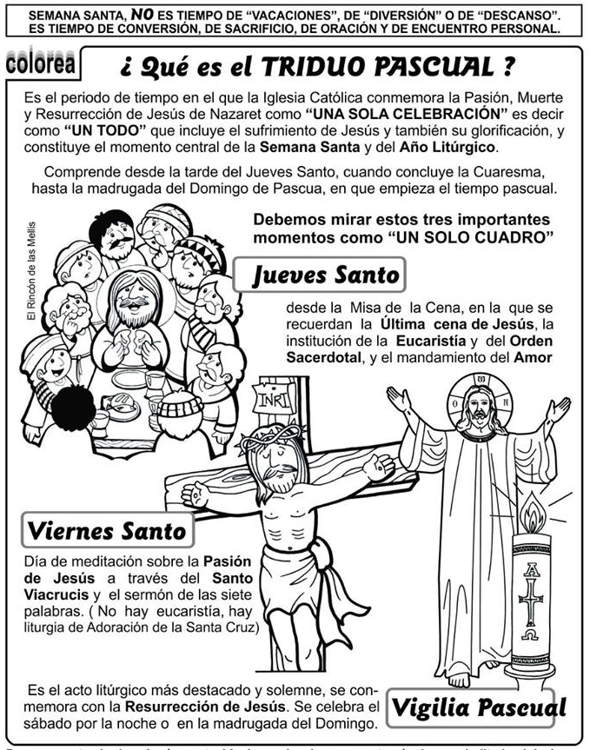

1. **Completa la actividad siguiendo las indicaciones.**

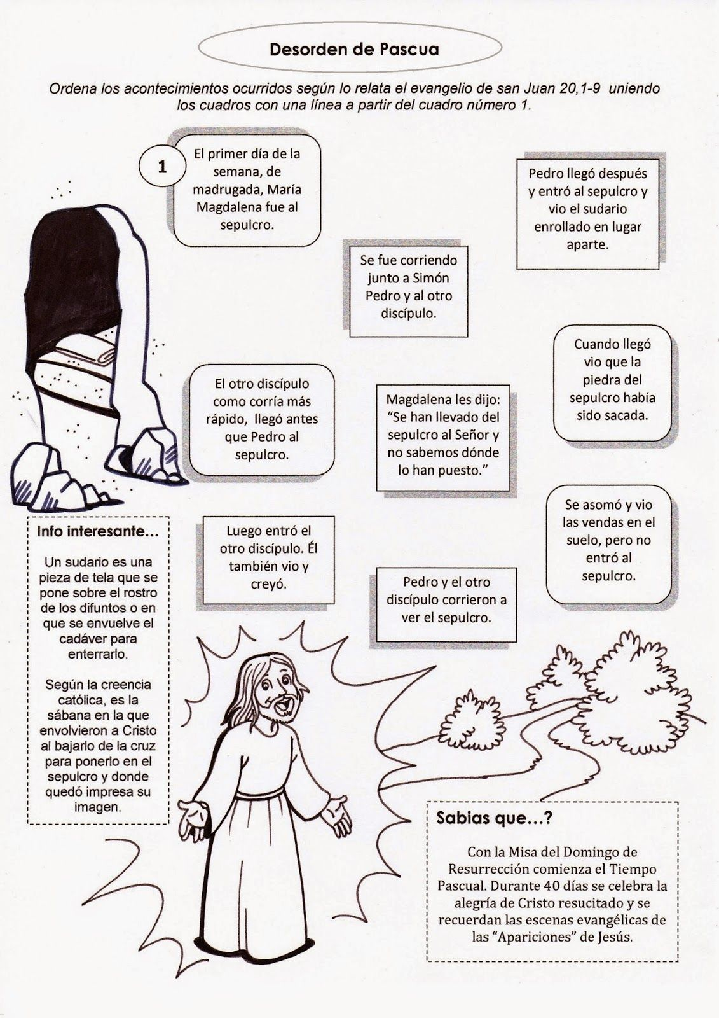

**Ya viene Semana Santa!! Este Domingo 5 de Abril es DOMINGO DE RAMOS y estamos todos invitados a preparar nuestros ramitos y ponerlos en la entrada de nuestras casas… ¿te animas?... si no cuentas con hojas de palmas puedes pintar un ramito y ponerlo en una ventana de tu casa.**